АУДИТ САЙТА http://part-time.ru
Первичный анализ сайта
- Тематика сайта
Запчасти для автомобилей.
Автомобильная электрическая лебедка, компрессора автомобильные, ресиверы, силовые обвесы, колёсные муфты, домкраты, стропы, сэнд-траки, аксессуары, блокировки дифференциала, бодилифт, аккумуляторы гелиевые, универсальный маршрутный бортовой компьютер, авто аксессуары, шины и диски, шноркели, подвески и минимойки.
- Проверка на наличие технических ошибок на сайте
- Анализ склейки домена (адрес сайта с www и без www)
Домен доступен по основному адресу (http://part-time.ru/) – ОК.
и при вводе www.part-time.ru/ идет перенаправления на http://part-time.ru/
- Проверка на наличие и правильность составления sitemap.xml
Карта сайта присутствует.
Нужно обновить дату на всех страницах.
- Проверка уровней вложенности страниц на сайте
Уровень вложенности страниц не глубже 5-го – ОК.
- Распределение веса по страницам
Анализ показал, что вес страниц распределяется не правильно. А именно, большой внутренний вес получают страницы, которые продвигать не следует вообще. Простыми словами – Вы продвигаете запросы «О компании», «Контакты», «Отзывы», вместо продвижения ваших реальных услуг – запчасти к авто.
Необходимо в первую очередь грамотно продумать структуру сайта, затем проанализировать, по каким запросам продвигать сайт, то есть требуется составление нового семантического ядра.
- Определение скорости загрузки сайта
Скорость загрузки сайта – 2-3 сек. Но есть параметры, которые можно улучшить путем уменьшения веса страницы.

Сократите CSS
Сжатие кода CSS позволяет сократить объем данных, чтобы ускорить загрузку и обработку.
Объяснение
Сократите код CSS на следующих ресурсах, чтобы уменьшить их размер на 6,2 КБ (15 %). (https://developers.google.com/speed/docs/insights/MinifyResources)
- Сокращение http://assets3.insales.ru/assets/1/5527/521623/v_1449200928/build/stylesheet.css позволит уменьшить размер на 1,8 КБ (15 %) после сжатия.
- Сокращение http://assets3.insales.ru/assets/1/5527/521623/v_1449200928/build/jquery-ui-1.8.16.custom.css позволит уменьшить размер на 1,6 КБ (28 %) после сжатия.
- Сокращение http://assets3.insales.ru/assets/1/5527/521623/v_1449200928/build/bootstrap.css позволит уменьшить размер на 1,1 КБ (7 %) после сжатия.
- Сокращение http://assets3.insales.ru/assets/1/5527/521623/v_1449200928/build/font-awesome.css позволит уменьшить размер на 1 002 Б (19 %) после сжатия.
- Сокращение http://assets3.insales.ru/assets/1/5527/521623/v_1449200928/build/jquery.fancybox-1.3.4.css позволит уменьшить размер на 692 Б (38 %) после сжатия.

Сократите JavaScript
Сжатие кода JavaScript позволяет сократить объем данных, чтобы ускорить загрузку, обработку и выполнение.
Объяснение
Сократите код JavaScript на следующих ресурсах, чтобы уменьшить их размер на 34,1 КБ (24 %), https://developers.google.com/speed/docs/insights/MinifyResources)
- Сокращение http://assets3.insales.ru/assets/1/5527/521623/v_1449200928/build/code.photoswipe.jquery-3.0.5.js позволит уменьшить размер на 6,1 КБ (28 %) после сжатия.
- Сокращение http://assets3.insales.ru/assets/1/5527/521623/v_1449200928/build/jquery.bxslider.js позволит уменьшить размер на 5,9 КБ (50 %) после сжатия.
- Сокращение http://assets3.insales.ru/assets/1/5527/521623/v_1449200928/build/jquery.colorbox.js позволит уменьшить размер на 3,2 КБ (40 %) после сжатия.
- Сокращение http://assets3.insales.ru/assets/1/5527/521623/v_1449200928/build/camera.js позволит уменьшить размер на 3,1 КБ (26 %) после сжатия.
- Сокращение http://assets3.insales.ru/assets/1/5527/521623/v_1449200928/build/bootstrap.js позволит уменьшить размер на 2,7 КБ (26 %) после сжатия.
- Сокращение http://part-time.ru/served_assets/public/shop/common_ru.js?1452685655 позволит уменьшить размер на 2,6 КБ (31 %) после сжатия.
- Сокращение http://assets3.insales.ru/assets/1/5527/521623/v_1449200928/build/jquery.mobile-events.js позволит уменьшить размер на 2,2 КБ (45 %) после сжатия.
- Сокращение http://assets3.insales.ru/assets/1/5527/521623/v_1449200928/build/cloud-zoom.1.0.2.js позволит уменьшить размер на 1,8 КБ (44 %) после сжатия.
- Сокращение http://assets3.insales.ru/assets/1/5527/521623/v_1449200928/build/jquery-ui-1.8.16.custom.min.js позволит уменьшить размер на 1,6 КБ (4 %) после сжатия.
- Сокращение http://part-time.ru/served_assets/public/jquery.cookie.js?1452685654 позволит уменьшить размер на 1 КБ (69 %) после сжатия.
- Сокращение http://assets3.insales.ru/assets/1/5527/521623/v_1449200928/build/jquery.cookie.js позволит уменьшить размер на 935 Б (69 %) после сжатия.
- Сокращение http://assets3.insales.ru/assets/1/5527/521623/v_1449200928/build/script.js позволит уменьшить размер на 882 Б (26 %) после сжатия.
- Сокращение http://s1.loginza.ru/js/widget.js позволит уменьшить размер на 861 Б (29 %) после сжатия.
- Сокращение http://assets3.insales.ru/assets/1/5527/521623/v_1449200928/build/jscript_zjquery.anythingslider.js позволит уменьшить размер на 732 Б (38 %) после сжатия.
- Сокращение http://assets3.insales.ru/assets/1/5527/521623/v_1449200928/build/common-my.js позволит уменьшить размер на 707 Б (28 %) после сжатия.

Оптимизируйте изображения
Правильный формат и сжатие изображений позволяет сократить их объем.
Объяснение
Оптимизируйте следующие изображения, чтобы уменьшить их размер на 6,6 КБ (7 %). (https://developers.google.com/speed/docs/insights/OptimizeImages)
- Если сжать без потерь изображение http://assets3.insales.ru/assets/1/5527/521623/v_1449200928/build/slide-img-1.jpg?1453110772122, это уменьшит его размер на 3,3 КБ (6 %).
- Если сжать без потерь изображение http://assets3.insales.ru/assets/1/5527/521623/v_1449200928/build/slide-img-2.jpg?1453110772153, это уменьшит его размер на 2,4 КБ (6 %).
- Если сжать без потерь изображение http://assets3.insales.ru/assets/1/5527/521623/v_1449200928/build/bg.png, это уменьшит его размер на 908 Б (86 %).
Необходимо оптимизировать изображения с большим весом.
- Аффилиаты сайта
Не обнаружены – ОК.
- Поиск зеркал сайта
Главным зеркалом сайта является http://part-time.ru/ – ОК.
- Анализ индексации сайта
Проиндексировано 4000 страниц в Яндексе и 2890 в Гугл – не очень хорошо.
Сейчас есть проблема по индексации: Гугл не до конца индексирует сайта, Яндекс индексирует «мусор» (битые ссылки, дубли).
Гугл не индексирует страницы сайта, потому что присутствуют битые ссылки и дубли, в частности в разделе «Другие ошибки сайта» указаны все ошибки, которые влияют на индексацию. Яндекс индексирует эти страницы, принимает их, но в дальнейшем выдает как мусор.
- Поиск ошибок индексации сайта ПС Яндекс и Google
Все ошибки, которые присутствуют в индексации, расписаны выше; их нужно устранить.

Внутренние факторы
- Проверка текстов на уникальность
Итог проверки сайта на уникальность по предоставленным ссылкам (8 из 8)
1) http://part-time.ru/collection/lebedki - 74%
2) http://part-time.ru/collection/kompressory - 35%
3) http://part-time.ru/collection/silovoy-obves - 80%
4) http://part-time.ru/collection/kolyosnye-mufty-avm - 36%
5) http://part-time.ru/collection/stropy - 28%
6) http://part-time.ru/collection/send-traki - 31%
7) http://part-time.ru/collection/simex - 19%
8) http://part-time.ru/collection/kolesnye-diski - 18%
Средняя уникальность – 40%
Глубокая массовая проверка текстов на уникальность показала, что средняя уникальность размещенного на сайте контента – 40%. Плохой показатель. Это свидетельствует об отсутствии грамотной работы с информацией, которую Вы размещаете на своем ресурсе. Такой показатель уникальности не сможет улучшить позиции вашего сайта и не привлечет новых посетителей (которые могут стать Вашими клиентами).
Нужно воспользоваться услугами хороших копирайтеров! Уникальность текстов требуйте не ниже 91%! Основные требования к тексту изложены ниже.
- СЕО-анализ текста
Необходимо написать текст, оптимизированный для продвижения в поисковых системах. Отсутствуют важные для продвижения элементы: уникальные Title для страницы, уникальные заглавия к тексту, представленному на страницах сайта, грамотно составленное описание товаров и услуг, которые Вы продаете.
Тэги H1 - Н6 отсутствуют, это плохо влияет на SEO-выдачу.
Присутствуют лишь Н3:
- Личный кабинет
- Информация
- Каталог товаров
- Мы в сети
Но это не правильно!
Внимание: оптимизировать – не значит переоптимизировать. Все материалы на сайте должны писать грамотные копирайтеры, четко соблюдая ТЗ, представленное ниже.
Обратить внимание на вышеописанные рекомендации, воспользоваться услугами хороших копирайтеров и обновить контент сайта! Ниже представлено подробные требования к контенту.
______________________________________________________________________________
Ключевые требования к тексту
- Грамотность (ошибки пунктуационные и грамматические приведут к тому, что мы с вами не будем сотрудничать).
- Структурированность (текст должен легко восприниматься независимо от его объема).
- Информативность (материал должен нести максимально развёрнутый ответ на те ключевые слова, по которым он пишется).
Размер текста – 1800 – 4000 знаков без пробелов.
Диапазон указан для того, чтобы Вы могли развернуться в написании текста и выполнили такую ключевую цель, как раскрытие темы.
Для статьи надо составить два уникальных заглавия – title и h1.
- Первое заглавие с точным вхождением ключевого слова №1 в самом начале (не больше 7 слов).
- Второе заглавие с точным вхождением ключевого слова №2 без разницы, в каком месте.
Обязательно для каждой статьи надо составлять уникальный description с вхождением ключевых слов №1,2. Описание должно состоять из не более чем 170 символов. Подходит оно для анонсов в социальных сетях и для краткого описания страницы.
Количество вхождений слов
- Ключевое слово № 1 – 1 раз прямое вхождение, 1 раз – разбавочное.
- Ключевое слово №2,3,4 – 1 раз прямое вхождение.
Что такое разбавочное вхождение ключа в текст?
– В ключевую фразу можно вставлять одно слово, менять род, число, склонение. Изменение окончаний также считается разбавочной формой.
Первое в списке ключевое слово обязательно должно быть вписано в первый абзац. Запрещено группировать ключевые слова в частях текста, необходимо распределять ключевые слова по всему тексту.
Внимание! Заголовок не считается текстом, поэтому вхождение в него ключевого слова, не считается вхождением ключа в текст.
Оформление текста
- Текст должен быть разбит на абзацы по 4-5 предложений.
- Каждые 2-5 абзацев должны иметь свой подзаголовок.
- Используем в тексте нумерованные или маркированные списки (перечисления), можно несколько списков. Они должны быть разумного размера (4-7 пунктов), и каждый пункт должен содержать несколько слов.
- В тексте должны присутствовать уникальные изображения с alt (подписями).
- По возможности в тексте должны быть видеоматериалы с youtube.com.
______________________________________________________________________________
- СЕО-анализ ключевых слов
Во время анализа СЕО-анализа стало ясно, что на сайте нет ключевых слов. Составляя семантическое ядро, необходимо подбирать ключевые слова, исходя из показателей частотности\конкурентности и полезности.
Требуется составление семантического ядра. Особое внимание следует уделить его структуре (семантическое ядро в первую очередь должно быть структурированным), грамотному подбору ключевых запросов.
Собирать семантическое ядро рекомендуем, используя:
- ключевые слова Яндекс Вордстата;
- поисковые подсказки всех поисковых систем;
- статистику Яндекс Директа;
- статистику mail.ru и сервиса Rookee.
После этого требуется подобрать оптимальные для продвижения вашего ресурса ключи. При отсеивании ключей стоит учитывать параметры частотности и конкуренции.
- СЕО-анализ метаданных
Метаданные также являются важным элементом в продвижении (конечно, при правильном их использовании). На всех страницах ресурса должен быть метатег «keywords» (следует прописывать не название страницы, раздела и т.д., а, к примеру, наиболее популярные из продвигаемых услуг). Нужно для каждой страницы товара прописывать от 3 до 6 ключевых слов. Также следует изменить и другие метатеги.
Задание: прописать keywords для всех страниц, исходя из семантического ядра. Прописать уникальные description, согласно требований, прописанных в пункте №2.

- Проверка существующего семантического ядра
Семантическое ядро не обнаружено.
Требуется грамотное составление нового семантического ядра, придание ему структуры. Обязательно разбивайте ключевые слова по группам в соответствии с продвигаемыми под них страницами.
- Представление рекомендации по структуре сайта и оптимизации внутренних страниц

Структура сайта должна выглядеть, как дерево. Т.е. в ней должно быть основание (ВЧ-высокочастотные) – главная страница; ветви (СЧ – среднечастотные) – разделы; листья (НЧ-низкочастотные) – большое количество низкочастотных ключевых, которые ссылаются на разделы, а те, в свою очередь, на главную страницу. Оптимизируются внутренние страницы за счет СЕО-контента, т.е. тексты в меру насыщенные ключевыми словами, тематическими изображениями, видеозаписями, списками, подзаголовками, есть перелинковка и т.п.

Задание: разработать структуру сайта согласно вышеизложенным нормам.
7. Проверка на наличие разного содержимого для роботов и посетителей
Разного содержимого для роботов и посетителей не обнаружено – ОК.
8. Проверка внутренней ссылочной структуры сайта
Ссылочной структурой нужно заниматься после обновления контента.
Заняться обновлением контента сайта в соответствии к прописанным требованиям. После чего правильно произвести перелинковку на сайте.
Внешние факторы
- Анализ количества и качества внешней ссылочной массы
Во время анализа ссылочной массы было обнаружено, что её качество не достаточное для достижения поставленных целей. Проблема в том, что на данный момент большая часть из купленных ссылок находится на ресурсах, которые не сильно способствуют продвижению Вашего сайта. Скорее наоборот вредят ему. Много ресурсов закрыты и не находятся в поиске.
Примеры:
http://delivery.intek-smolensk.ru/ – сайт не работает;
http://www.autospas-winches.ru/ – нет описания товаров;
http://liniapomoschi.narod.ru/ – сайт удален;
http://т-макс.рф – сайта нет.
Необходимо убрать ссылки с некачественных ресурсов. Ниже представлены рекомендации по тому, как правильно покупать ссылки для нашего сайта.
Закупка ссылок должна производиться с качественных и тематических ресурсов! При выборе сайта, на котором Вы собираетесь купить ссылку, следует обращать 100% внимание на следующие показатели.
- Трафик сайта (его посещаемость) – чем выше, тем лучше!
- Индексация сайта – индексация страниц сайта должна быть выше 95%.
- ТИЦ (тематический индекс цитирования) – выше 30.
- PR (авторитетность ресурса) – не ниже 1.
- Присутствие сайта на ссылочных биржах – этого быть не должно.
- Соотношение внутренних и внешних ссылок – внешних ссылок должно быть мало.
- Тематика ресурса – должна быть близка тематике Вашего сайта.
- Присутствие ресурса в каталогах (Яндекс Каталог, Яндекс Бар, DMoz) – если ресурс присутствует в таких каталогах, то это означает, что он прошел жесткую модерацию и получил доверие поисковых систем.
Необходимо закупить ссылки с качественных ресурсов, следуя вышеописанным рекомендациям!
Требования по размещению статей
Ссылку окружаем текстом, который соответствует ключевым словам! Ссылка должна располагаться в начале или середине текста!
Тема статьи должна быть схожа с темой страницы, на которую ссылаетесь. Ссылка должна быть размещена только в новой статье (посте) в соответствующем разделе.
Текст статьи должен быть уникальным и не меньше 1600 символов. При использовании безанкора возле ссылки обязательно должен быть один из ключей продвигаемой страницы.
При закупке ссылок обязательно прописывайте вебмастерам эти требования по размещению статей!
______________________________________________________________________________
План работ
Разработка плана работ необходимых для наиболее эффективного и ускоренного увеличения видимости Вашего сайта в результатах поисковой выдачи.
- Составляем семантическое ядро сайта.
- Составляем ТЗ для копирайтеров по готовому СЯ.
- Исправляем технические ошибки на сайте.
- Медленно начинаем убирать некачественные ссылки.
- Начинаем закупать ссылки на обновленные страницы.
- Работаем с поведенческими факторами.
- Добиваемся результата!
Другие ошибки сайта
На всех страницах сайта отсутствует качественное увеличение фото товара.
http://part-time.ru/product/avtomobilnaya-elektricheskaya-lebedka-t-max-ew-15000-outback-12-v – в описании отсутствует картинка.
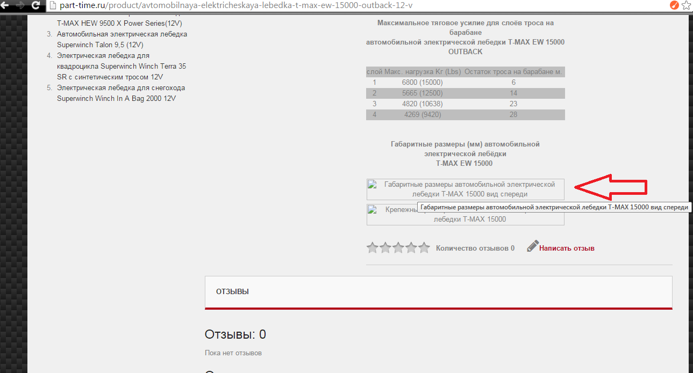
Также в нижеперечисленных ссылках такая же ошибка — это нужно устранить.
http://part-time.ru/product/avtomobilnaya-elektricheskaya-lebedka-t-max-ew-6500-improved-off-road-12v
http://part-time.ru/product/avtomobilnaya-elektricheskaya-lebedka-t-max-pew-9500-performance-12v
http://part-time.ru/product/avtomobilnaya-elektricheskaya-lebyodka-t-max-ew-8500-improved-off-road-24v
http://part-time.ru/product/avtomobilnaya-elektricheskaya-lebedka-dlya-evakuatorov-t-max-cew-9000-24-volta
http://part-time.ru/product/avtomobilnaya-elektricheskaya-lebedka-superwinch-husky-12-24v
http://part-time.ru/product/elektricheskaya-lebedka-t-max-atw-pro-2500-dlya-snegohodov-i-legkovyh-avtomobiley – отсутствует фото товара.
http://part-time.ru/product/lebedka-evakuatornaya-elektricheskaya-come-up-wolf-12-12v
http://part-time.ru/product/elektricheskaya-lebedka-dlya-kvadrotsikla-superwinch-winch-lt-2000-atv-12v – нет фото товара.
http://part-time.ru/product/avtomobilnaya-elektricheskaya-lebedka-superwinch-talon-95-24v – в разделе «Отзывы» много спам-ссылок, их нужно убрать.
http://part-time.ru/product/avtomobilnaya-elektricheskaya-lebedka-superwinch-tiger-shark-95-12-v
http://part-time.ru/product/lebedka-evakuatornaya-elektricheskaya-come-up-rhino-12-24v
http://part-time.ru/collection/come-up-3 – в этом разделе в карточке каждого товара есть эта ошибка.
http://part-time.ru/product/avtomobilnaya-elektricheskaya-lebedka-stokrat-hd-125-wp-24v
http://part-time.ru/product/avtomobilnaya-elektricheskaya-lebedka-stokrat-sd-95-sw-12v
http://part-time.ru/product/avtomobilnaya-elektricheskaya-lebedka-stokrat-sd-125-sw-12v
http://part-time.ru/collection/runva – в этом разделе на каждом товаре есть эта ошибка.
http://part-time.ru/collection/warn – в этом разделе на каждом товаре есть эта ошибка.
http://part-time.ru/product/trap-dlya-pogruzki-atv – отсутствует картинка.
http://part-time.ru/product/razyom-elektricheskiy-50a-atv – отсутствует картинка.

http://part-time.ru/product/avtomobilnyy-kompressor-berkut-r24 – в разделе «Отзывы» есть спам-реклама других фирм. Ее нужно удалить, так как это отрицательно влияет на бренд Вашей компании.
В описании товара не отображаются картинки.
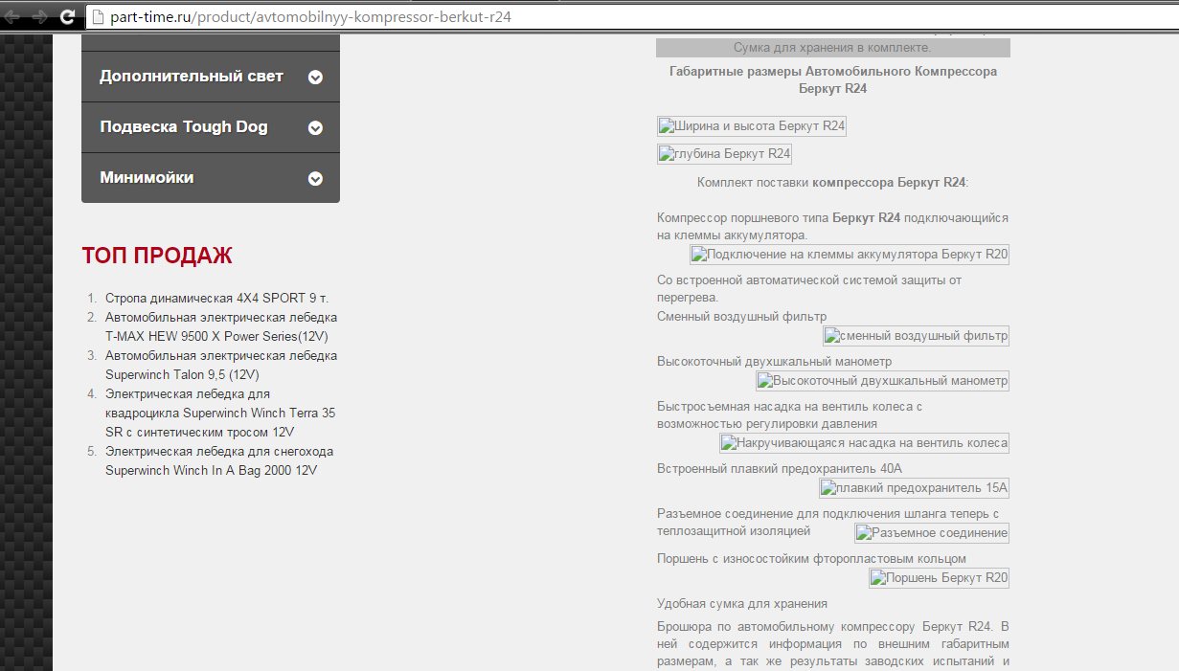
http://part-time.ru/collection/berkut – в разделе есть аналогичная ошибка, что нужно исправить.
http://part-time.ru/product/ustanovochnyy-komplekt-dlya-postroeniya-bortovoy-pnevmosistemy-berkut-tg-59 – страница отображается некорректно, все поля и меню «съехали» в правую сторону.
http://part-time.ru/product/ustanovochnyy-komplekt-dlya-osnascheniya-resivera-berkut-tg-53 – страница отображается некорректно, все поля и меню «съехали» в правую сторону.
http://part-time.ru/product/avtomobilnyy-kompressor-s-resiverom-berkut-sa-03 в разделе «Отзывы» обнаружен спам, а не комментарии. Ссылки и иероглифы нужно исправить. Нет картинки в описании.
http://part-time.ru/product/resiver-at-08-2-ga – страница отображается некорректно, все поля и меню «съехали» в правую сторону.
http://part-time.ru/product/resiver-at-10-25-ga – страница отображается некорректно, все поля и меню «съехали» в правую сторону.
http://part-time.ru/product/komplekt-manometra-s-ustroystvom-spuska-kolesa-adg-032 –спам в комментариях удалить.
http://part-time.ru/product/avtomobilnyy-nozhnoy-nasos-kachok-n50 – некорректно отображено описание.
http://part-time.ru/product/avtomobilnyy-ruchnoy-nasos-kachok-n30 – некорректно отображено описание.
http://part-time.ru/product/avtomobilnyy-tsifrovoy-manometr-kachok-m10 – спам в комментариях удалить.
http://part-time.ru/product/resiver-viair-5-ga-91050v – статистика посещаемости обнаружена в описании товара, исправить это.
http://part-time.ru/collection/resivery – раздел полностью нужно изменить, так как статистика посещаемости обнаружена в описании товара.
http://part-time.ru/product/resiver-viair-400c-30016v – нет фото товара.
http://part-time.ru/product/resiver-viair-380c-30018v – нет фото товара.
http://part-time.ru/product/pnevmosistema-viair-350c-10009v – статистика посещаемости обнаружена в описании товара, исправить.
http://part-time.ru/product/pnevmosistema-viair-325c-10003v – статистика посещаемости обнаружена в описании товара, исправить.
http://part-time.ru/product/datchik-davleniya-s-rele-viair-90113v – нет фото.
http://part-time.ru/product/manometr-s-2-strelkami-i-podsvetkoy-viair-90080v – нет фото.
http://part-time.ru/product/manometr-s-2-strelkami-i-podsvetkoy-viair-90081v – нет фото.
http://part-time.ru/product/manometr-so-shlangom-viair-90057v – нет фото.
http://part-time.ru/collection/elementy-pnevmosistem – статистика посещаемости обнаружена в описании товара, исправить.
http://part-time.ru/product/ruchnye-rif-b002-toyota-landcruiser-hilux – в описании отсутствует картинка.
http://part-time.ru/product/stropa-dinamicheskaya-4x4-sport-9-t – опубликованы правила выбора стропа, но нет описания.
http://part-time.ru/product/stropa-dinamicheskaya-t-max-ryvkovyy-tros-dlya-atv-i-snegohodov-45-t – опубликованы правила выбора стропа, но нет описания.
http://part-time.ru/product/stropa-dinamicheskaya-t-maxryvkovyy-tros-15-t – опубликованы правила выбора стропа, но нет описания.
http://part-time.ru/product/stropa-dinamicheskaya-t-maxryvkovyy-tros-109-t – опубликованы правила выбора стропа, но нет описания.
http://part-time.ru/product/vnedorozhnyy-komplekt-s-ryvkovoy-stropoy-t-max-8t – нет фото товара.
http://part-time.ru/product/simex-jungle-trekker-2-33x105-15-115q – нет фото товара.
http://part-time.ru/product/disk-stokrat-8x165x1397-et-19-d1087-2 – нет фото товара.
http://part-time.ru/product/disk-off-road-weels-ltc-105-8x165x150-et-13-d-113 – спам в комментариях удалить.

